Compte Rendue TP4 Windows
1) Utilisateurs, Groupes et Unités d’organisations 1
2) Inscription de WIN11 dans le Domain 9
3) Profil itinérant et dossier de base 14
4) Structure de l’annuaire 22

1) Utilisateurs, Groupes et Unités d’organisations
- Dans un premier temps on crée un utilisateur
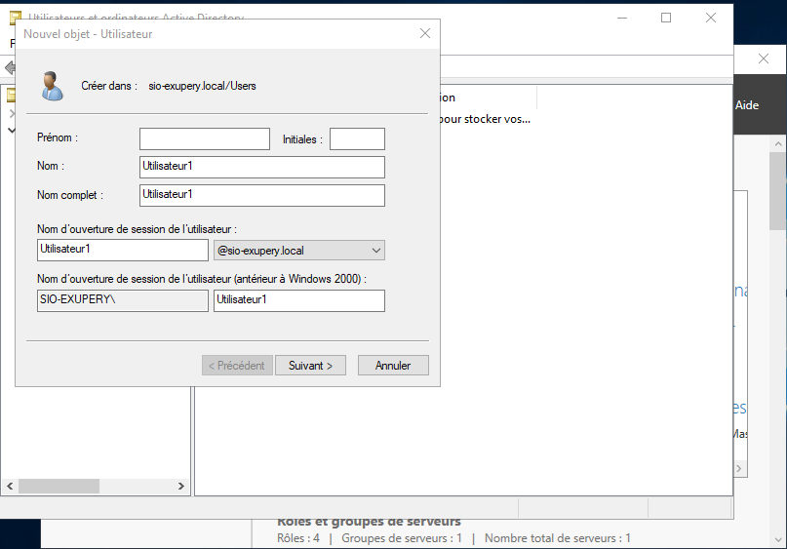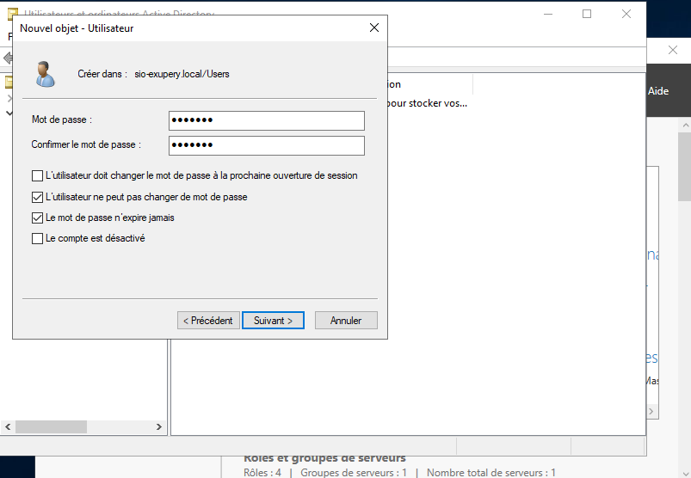
- On s’assure que l’utilisateur a été crée
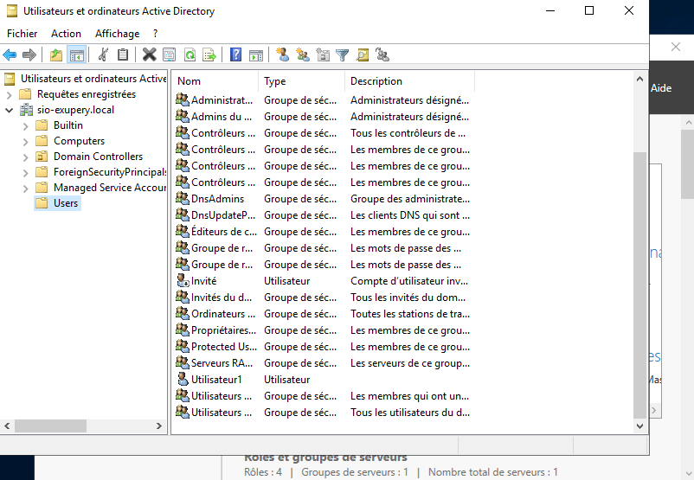
- On observe ensuite les différentes possibilités telle que la modification de cet utilisateur
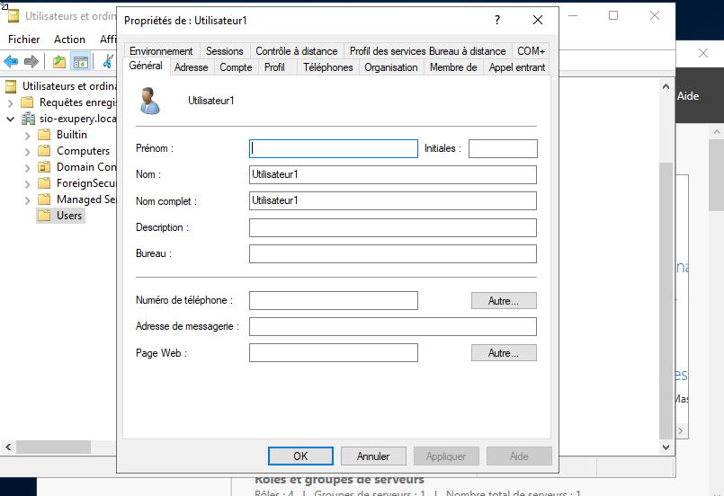
- On active ensuite les fonctionnalités avancer
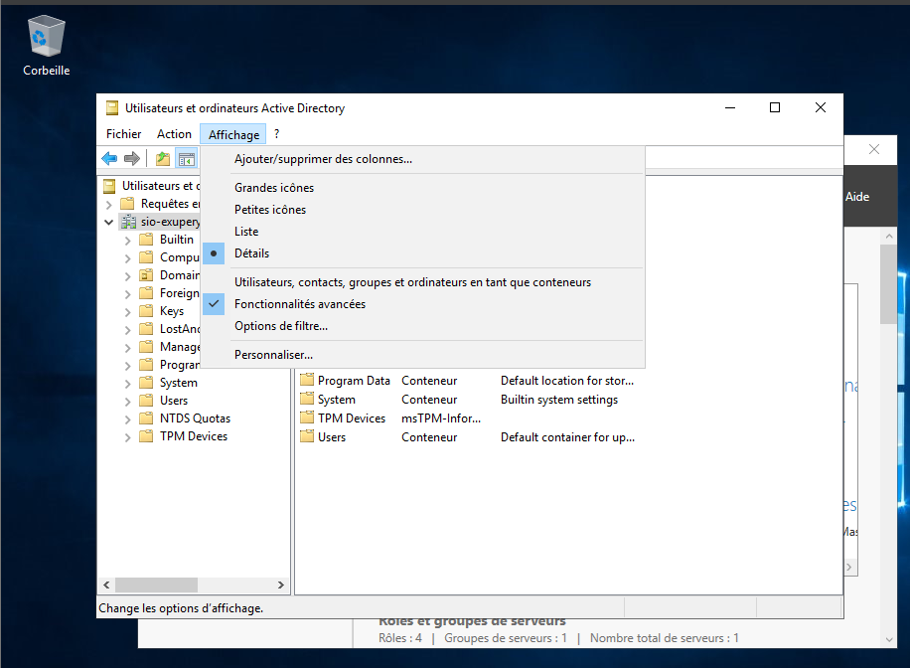
- On vient ensuite observer les attributs LDAP
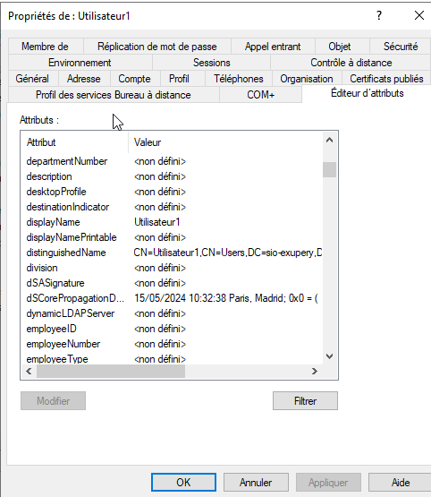
- On vient ensuite afficher le groupe bultin
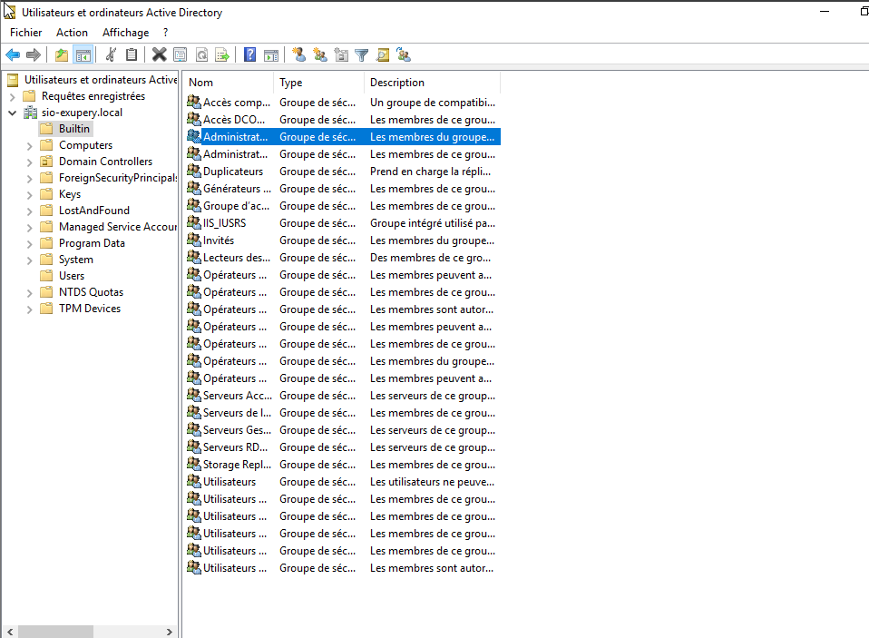
- On vient ensuite crée une unité d’organisation
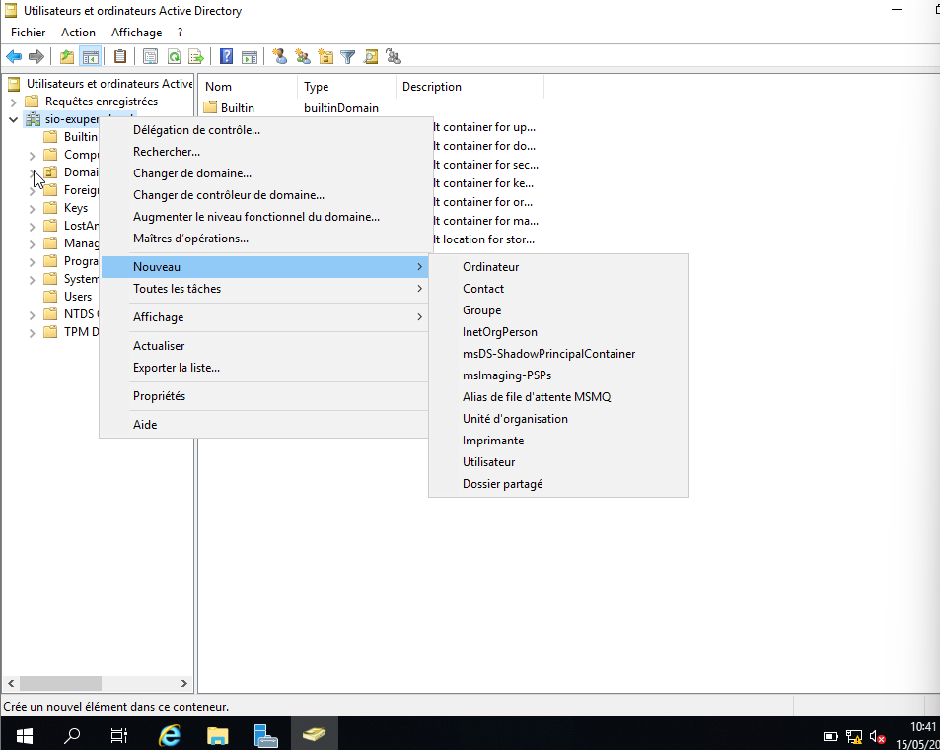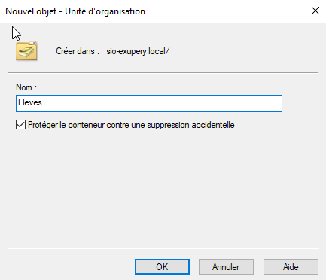
- On vient ensuite crée un nouveau utilisateur dans cette UO
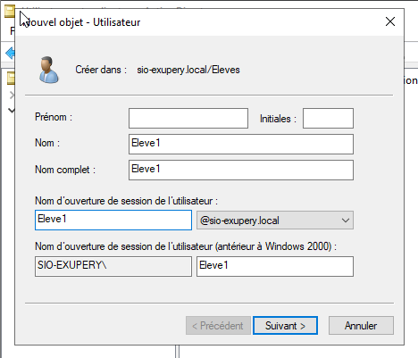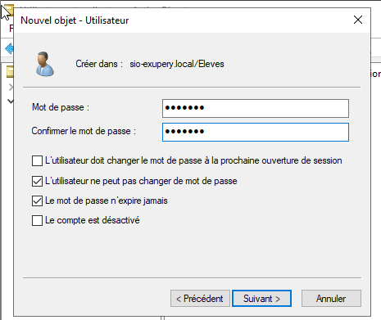
- On vient ensuite visualiser l’utilisateur qui a été crée
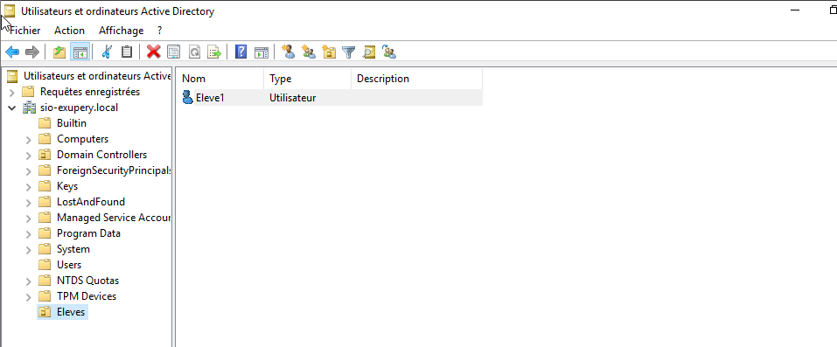
- On crée ensuite un nouveau groupe
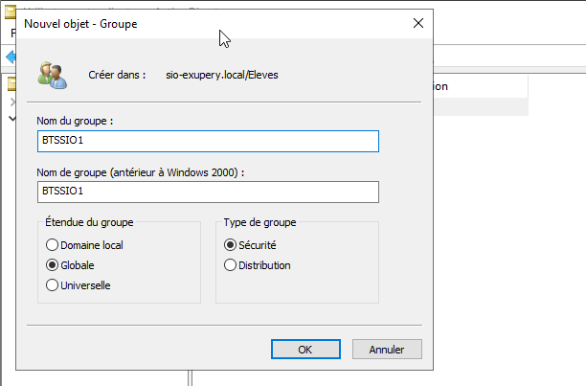
- On ajoute élève a se nouveau groupe
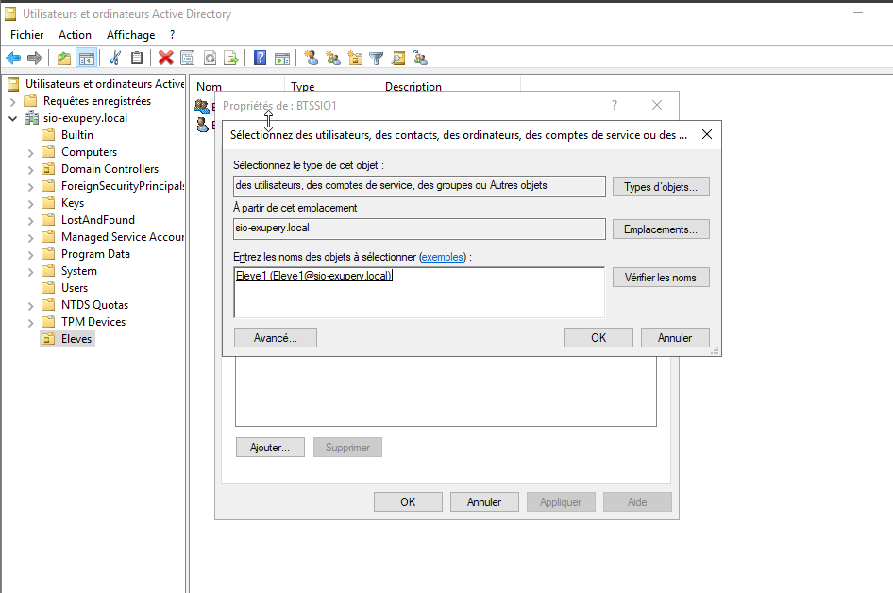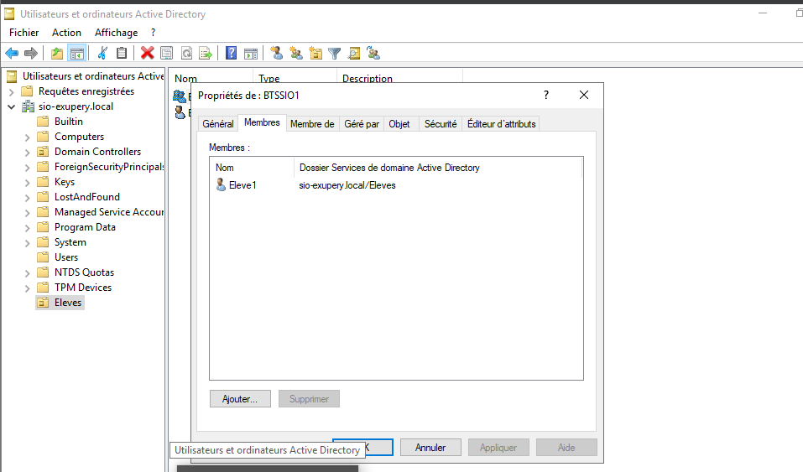

2) Inscription de WIN11 dans le Domain
- On vient modifier l’appartenance de la machine client WIN11
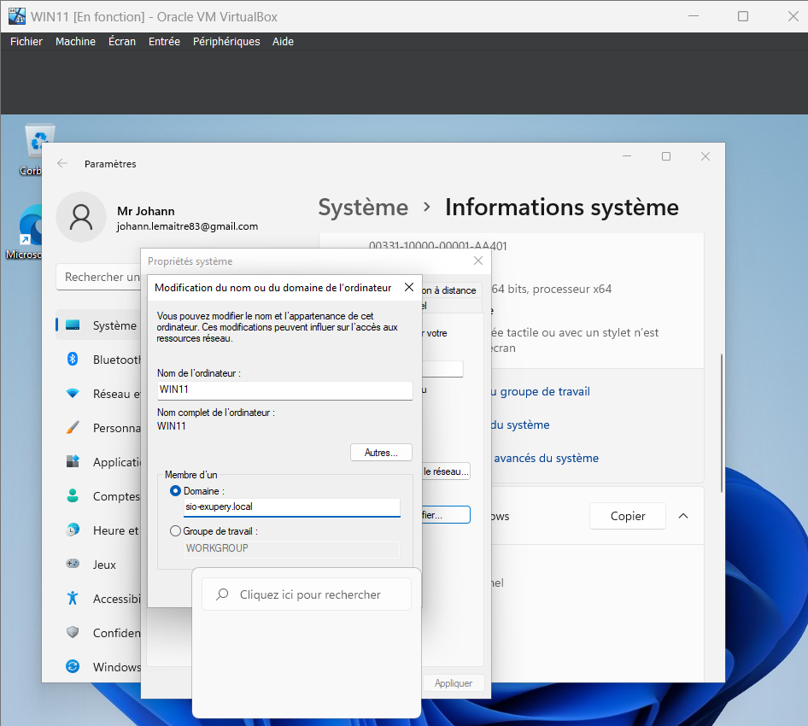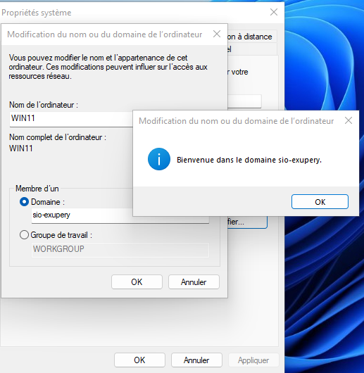
- On test ensuite de se connecter avec le compte que l’on a précédemment créé
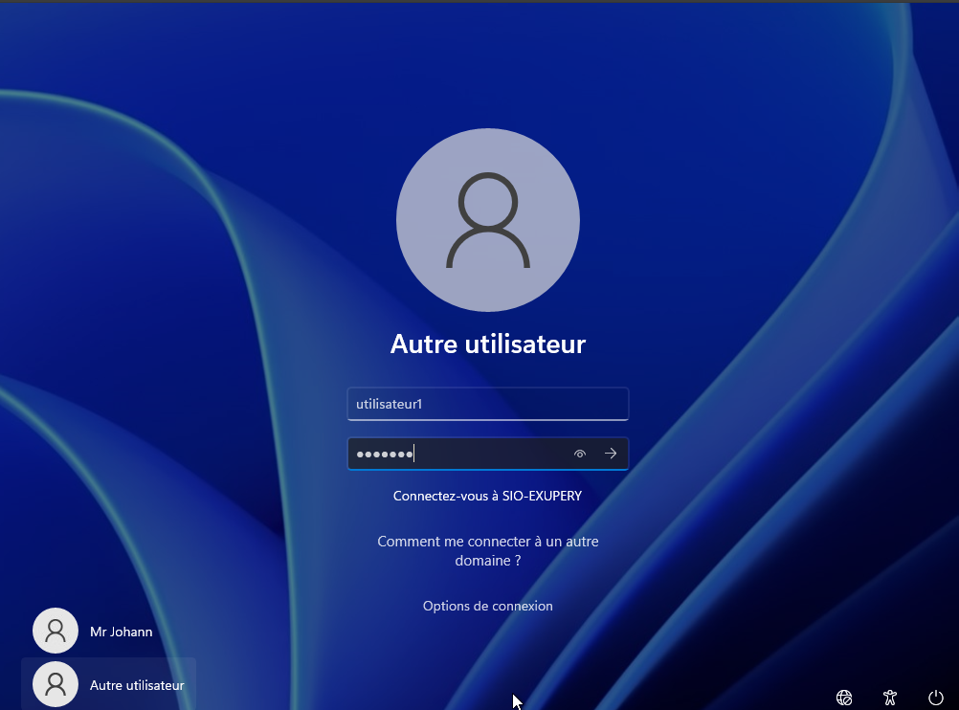
- On observe ensuite les différents groupes présents dans la gestion de l’ordinateur
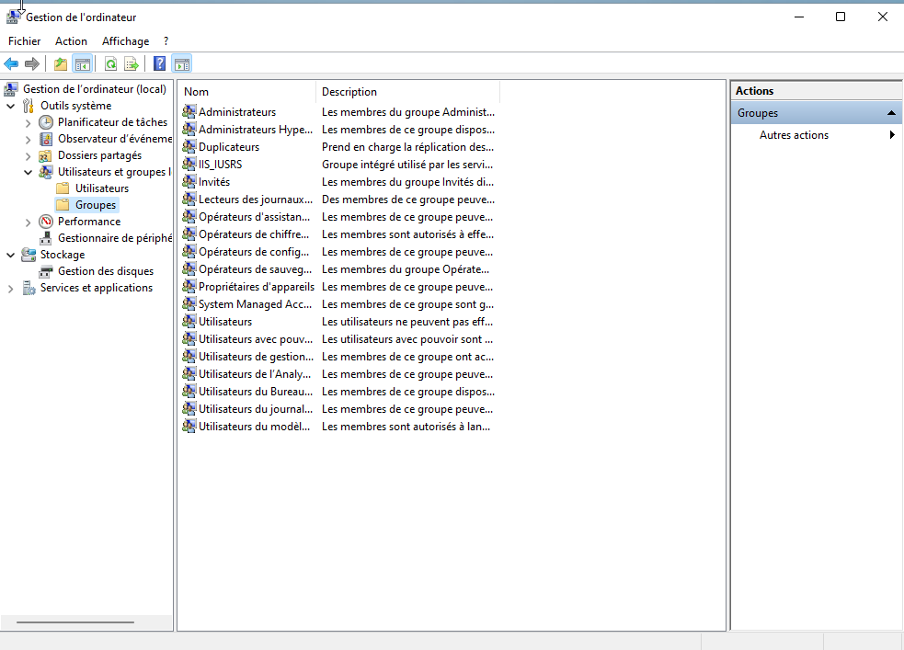
- On se rend ensuite dans la propriété
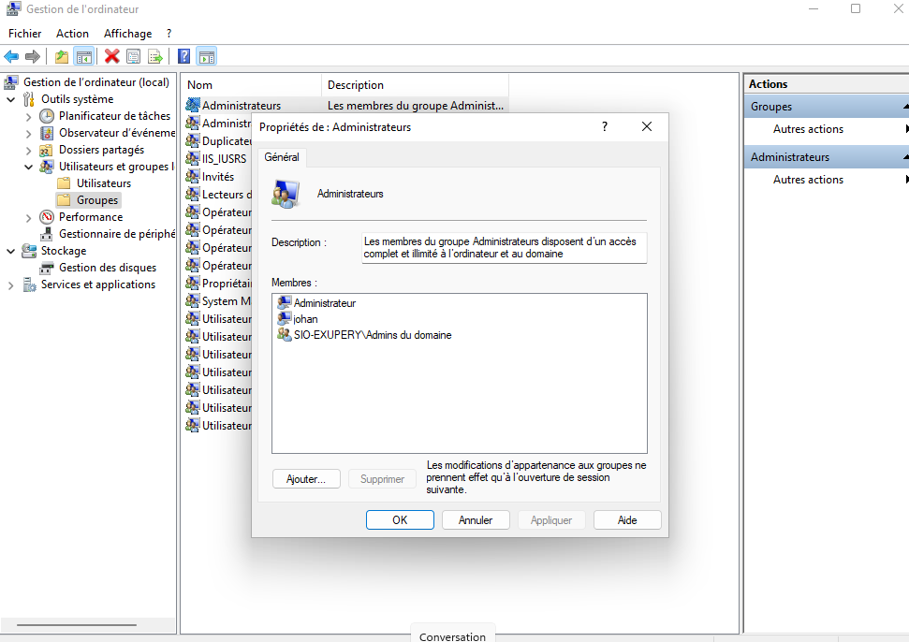
- Dans l’activité directory on peut ensuite voir l’inscription de la machine WIN11
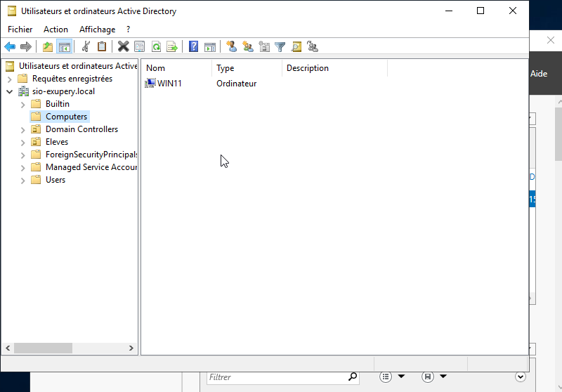

3) Profil itinérant et dossier de base
- On vient ensuite crée le fichier profil
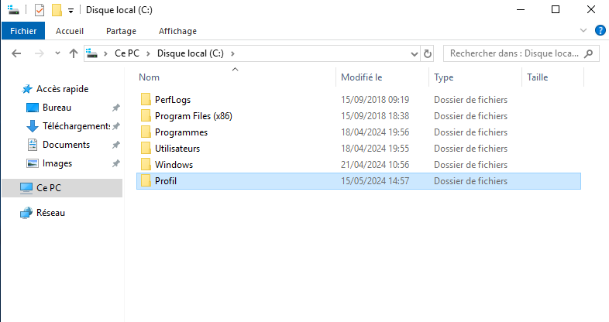
- Puis on active ensuite le partage
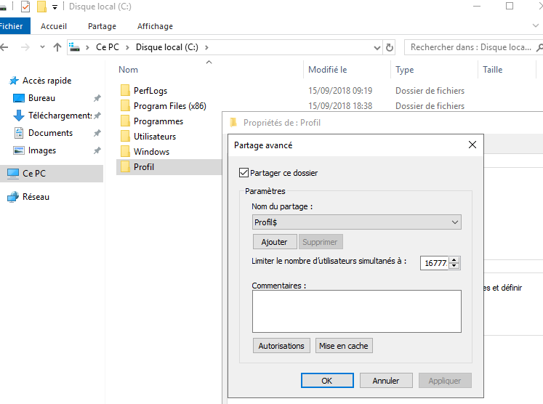
- De la même manière on crée le fichier home et on lui active le partage
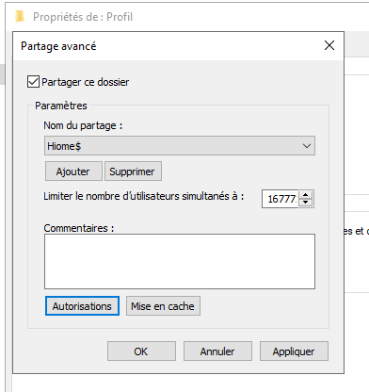
- On vient par la suite désactiver l’héritage
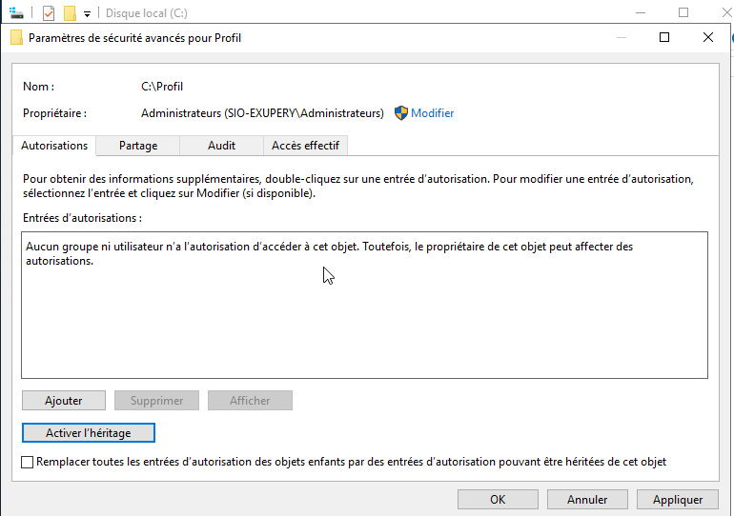
- Pour l’utilisateur Administrateur on lui accorde le contrôle total
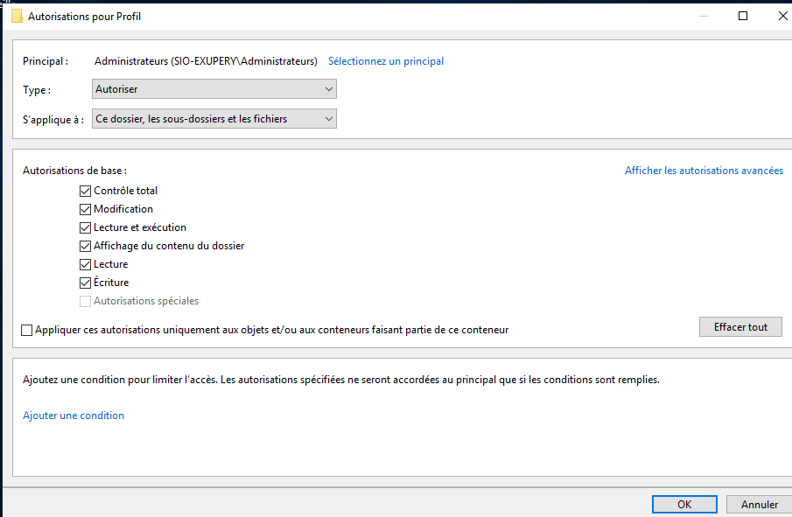
- On autorise ensuite les modifications des utilisateurs du domaine
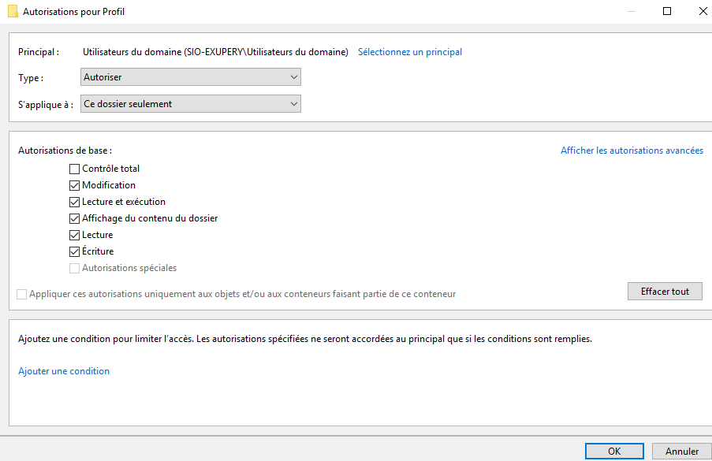
- On vérifie ensuite la correspondance de toutes les modifications puis on l’applique (Le noms est différent entre les deux screen « Utilisateur » car je me suite rendue compte plus tard dans le TP)
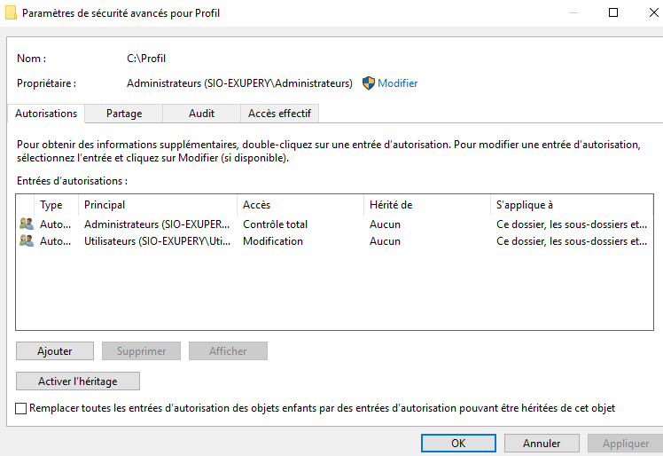
- Idem pour home on accorde le contrôle total pour l’Administrateurs
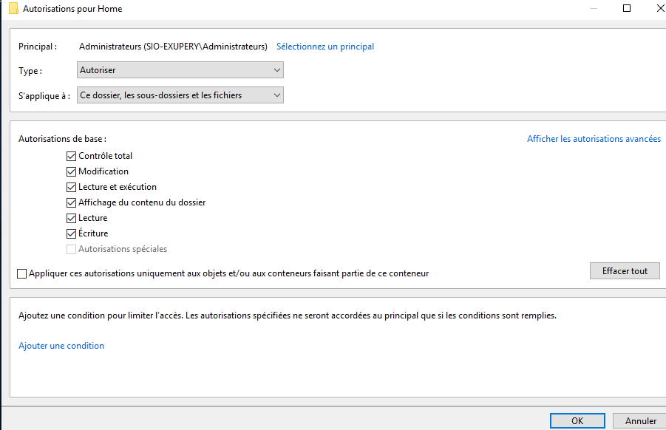
- Pareil pour les utilisateurs du partage
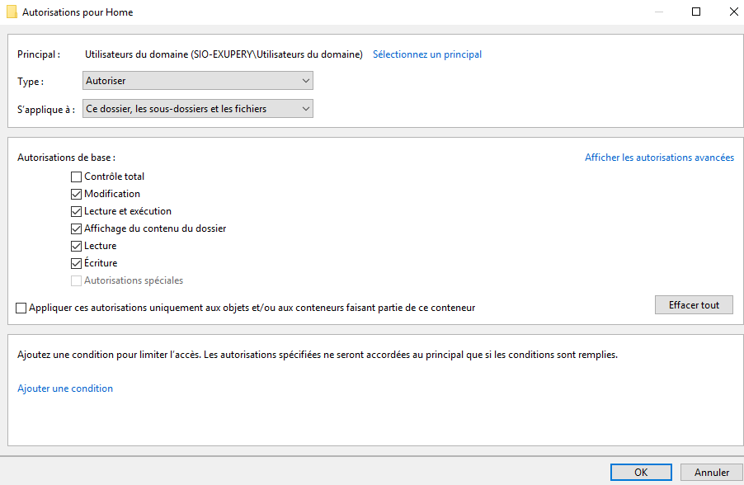
- Puis on vérifie que toutes les autorisations sont correcte (Idem pour le répertoire home)
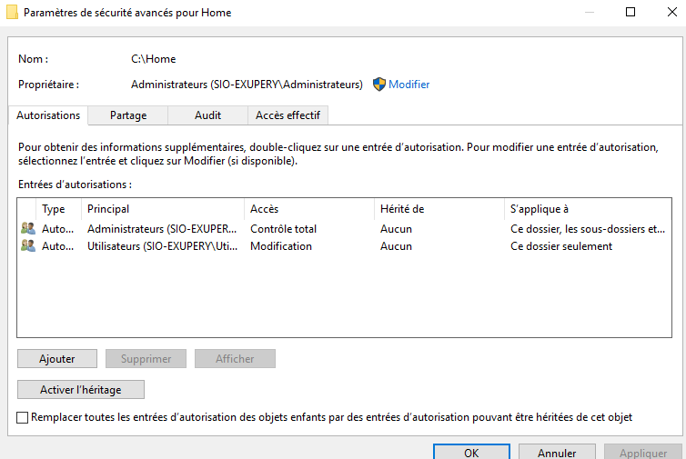
- Dans le répertoire home on ajoute l’eleve1
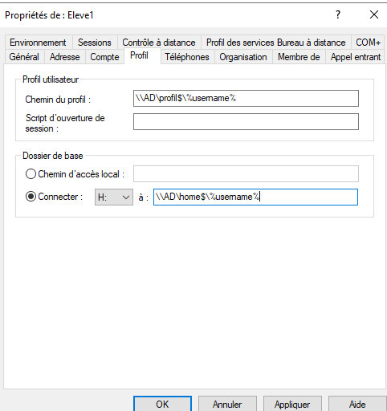
- On constate ensuite la création du répertoire personnelle
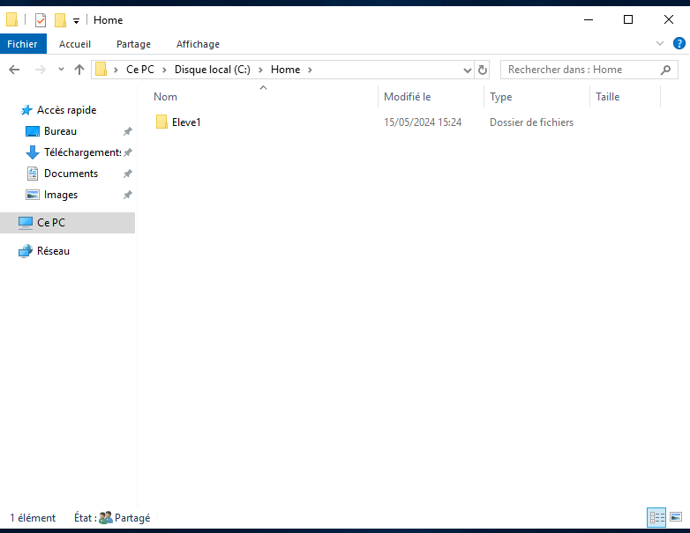
- Puis le disque accessible depuis la machine client
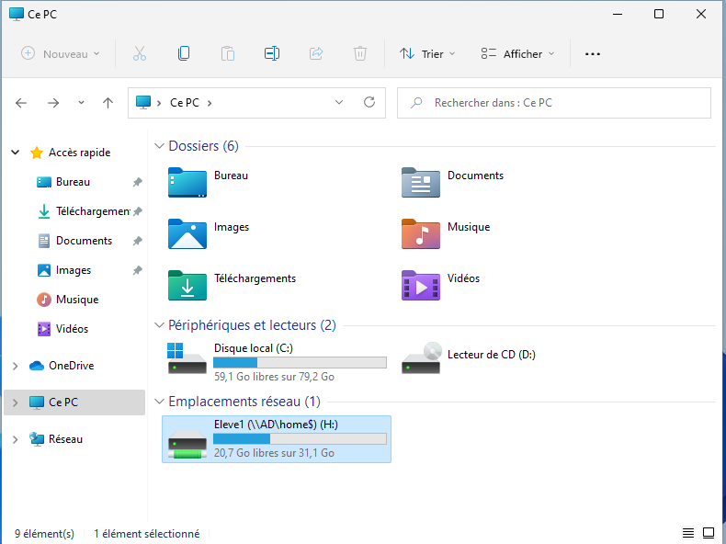
- On crée ensuite l’utilisateur eleve2
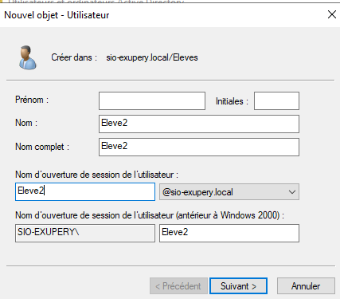
- On constate la présence des deux comptes
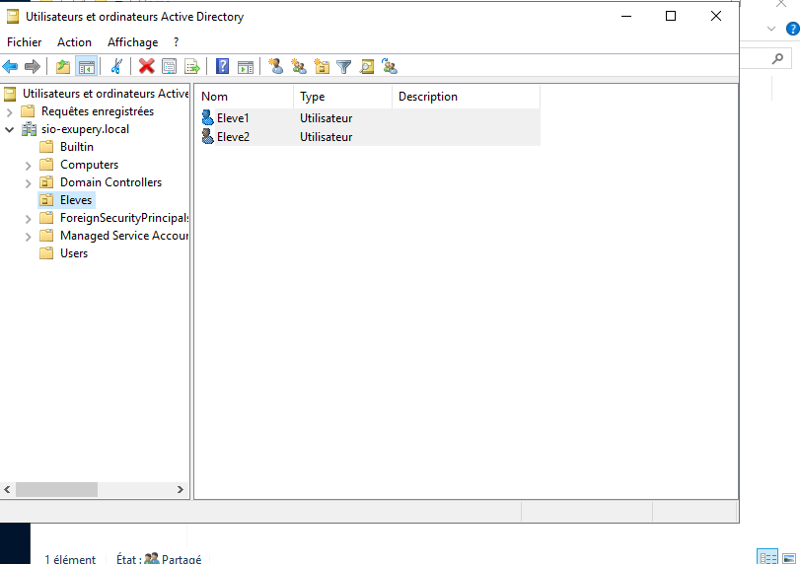
- Puis on lui attribue ses répertoires avec les chemins
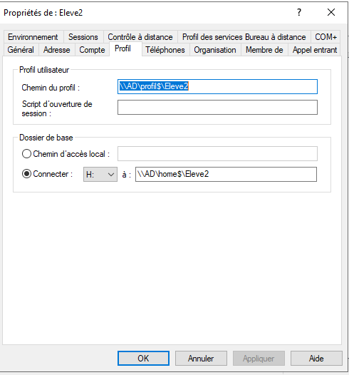
- Après la création du deuxième élève depuis une session ouverte sur eleve1 on s’assure que eleve1 n’est pas accès à eleve2
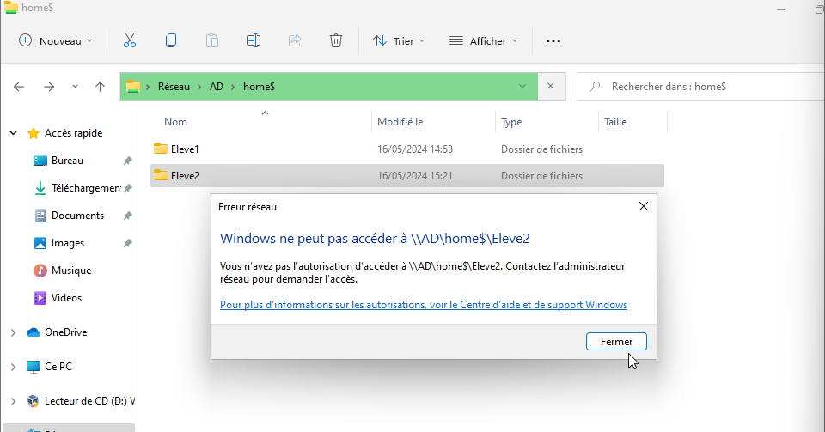
- Après la fermeture de la session on constate l’apparition d’un fichier dans profil sur la machine serveur (Il y’a deux fichier car j’avais refait les droits et les chemins)
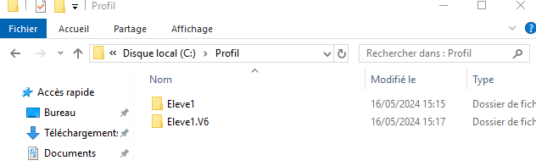

4) Structure de l’annuaire
- On vient ensuite crée 3 UO 1 professeurs et deux a l’intérieur nommer PROF et PROFADMIN
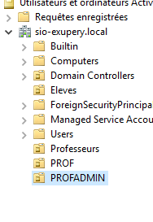
- On crée ensuite l’utilisateur Porf1
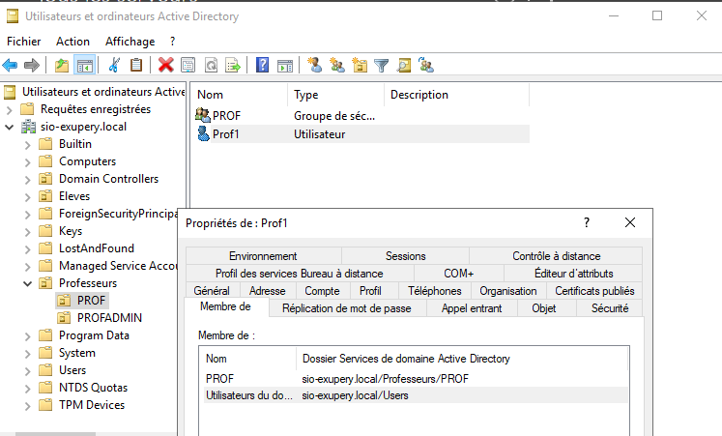
- Puis on crée ensuite 3 groupes
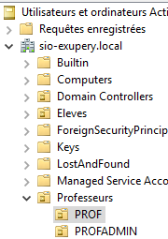
- On stipule ensuite le chemin du profil prof1
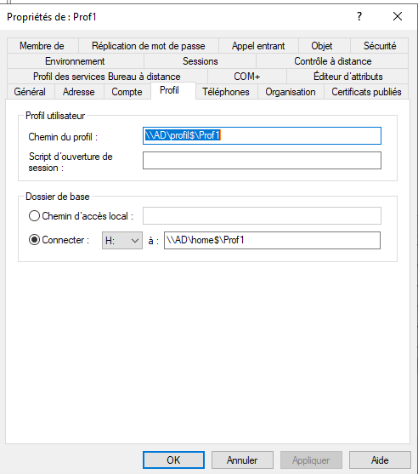
- Puis on crée l’utilisateur Emilie
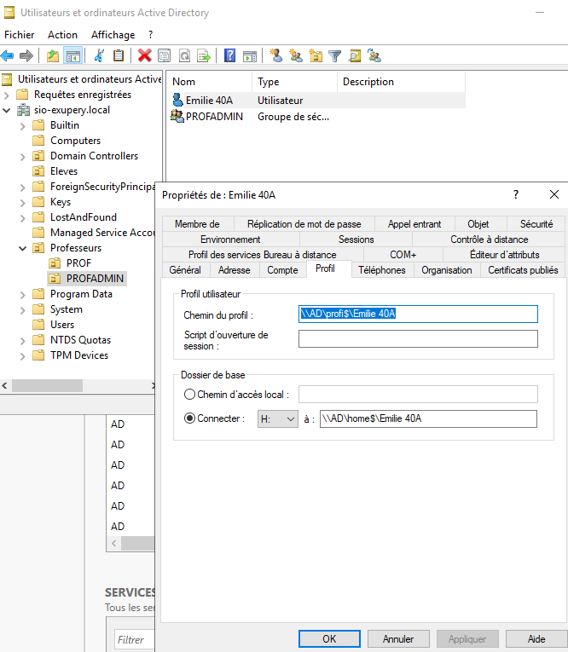
- On lui ajoute ensuite PROFADMIN a l’utilisateur Emilie 40A
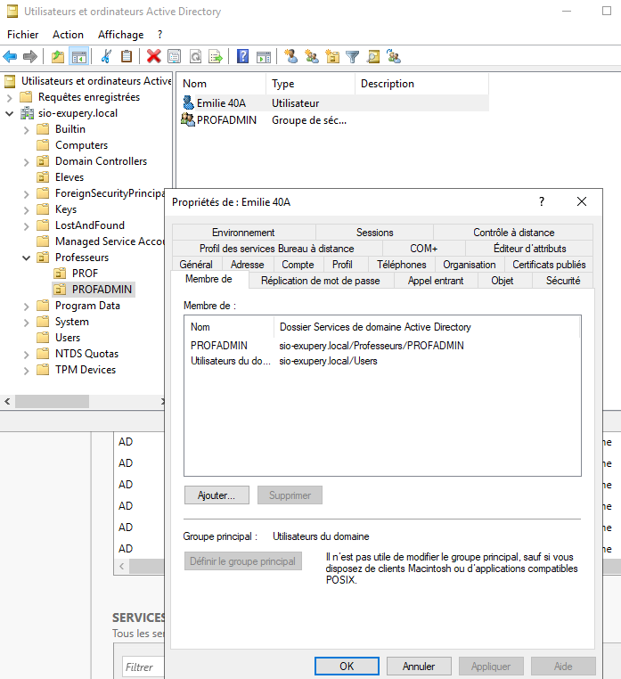
- On associe PROFADMIN en temps qu’admin du Domain
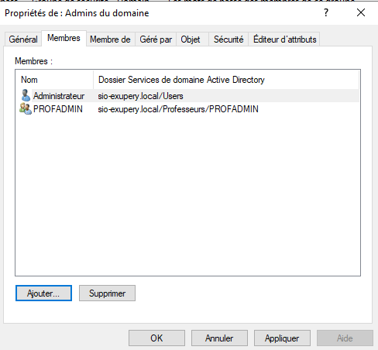
- On vient crée 2 répertoires
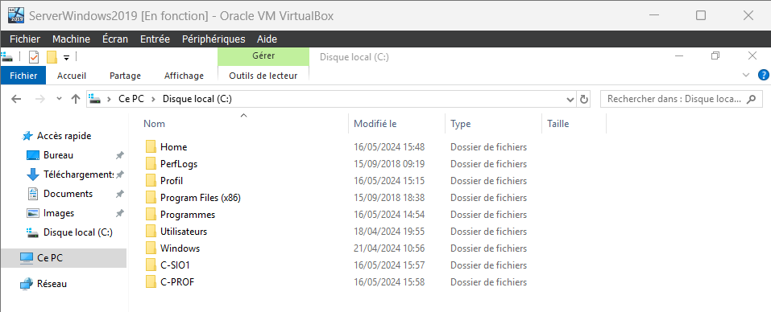
- On met ensuite les permissions sur CSIO1
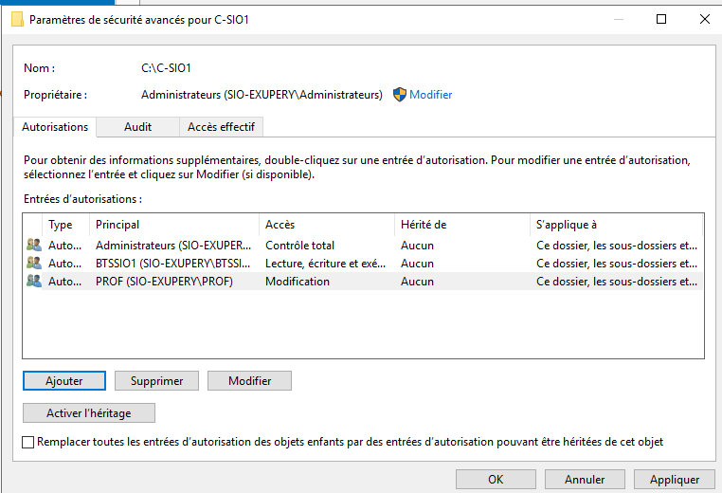
- Idem pour les autorisations de CPROF on active le partage
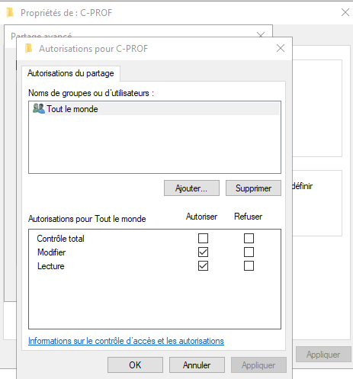
- Puis on autorise C-PROF


